五 年 级 单 元 整 体 教 学 设 计 表

第一部分 单元规划

- 教材内容
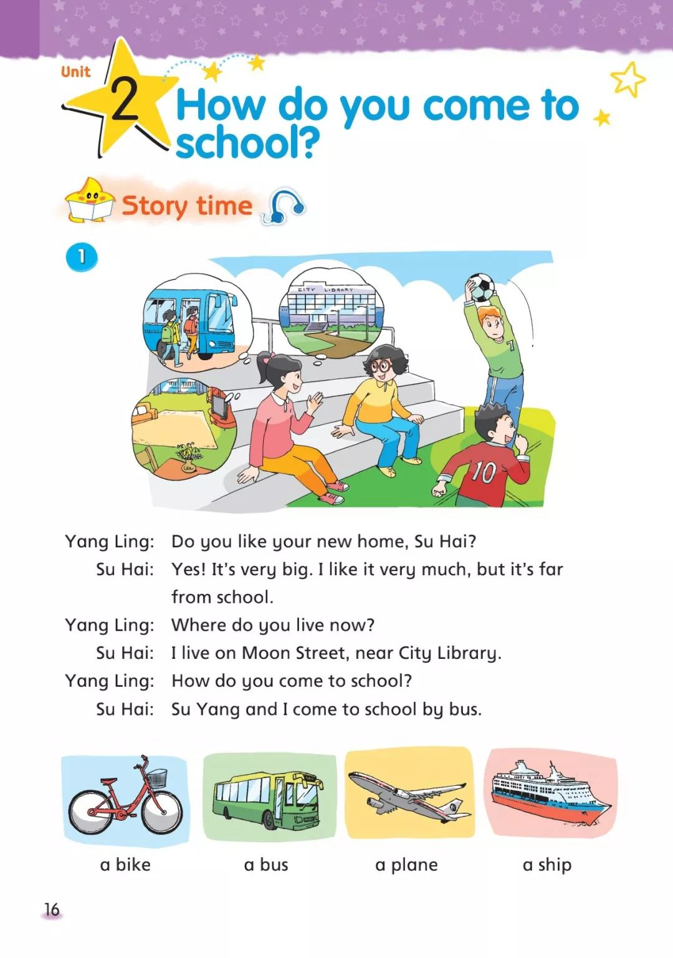
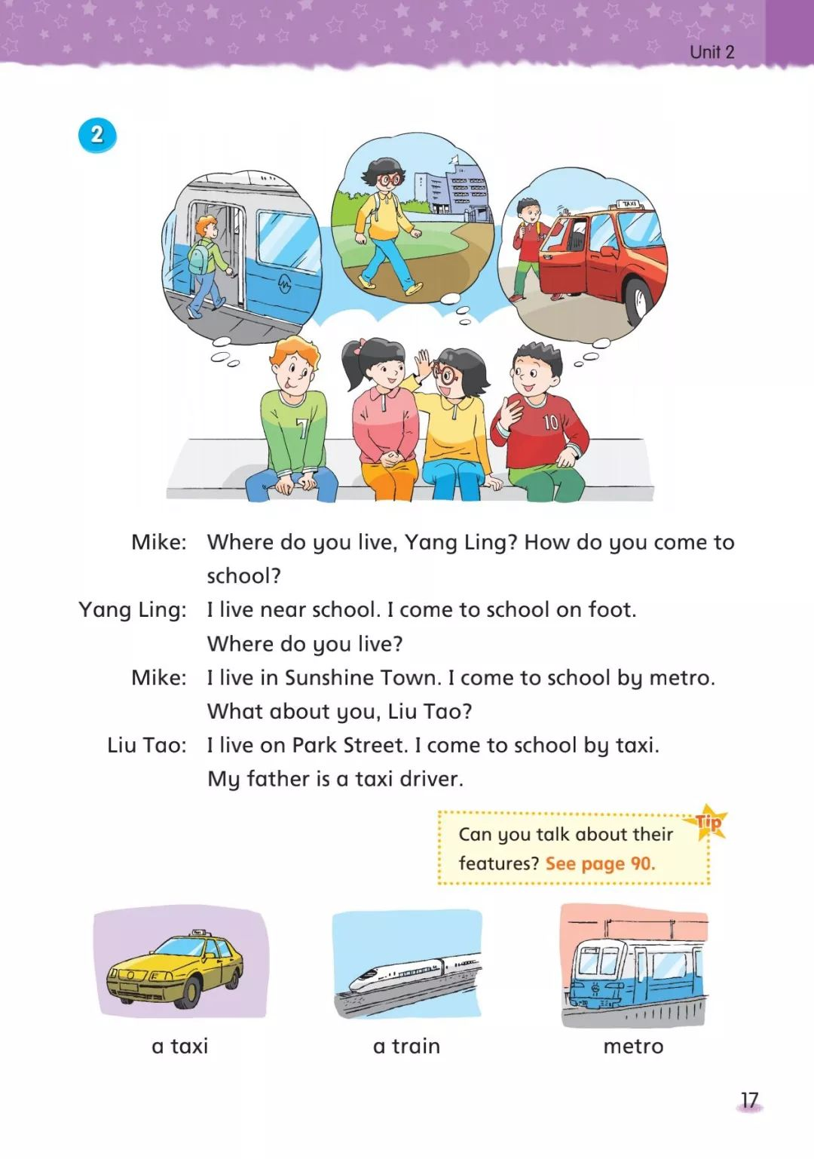
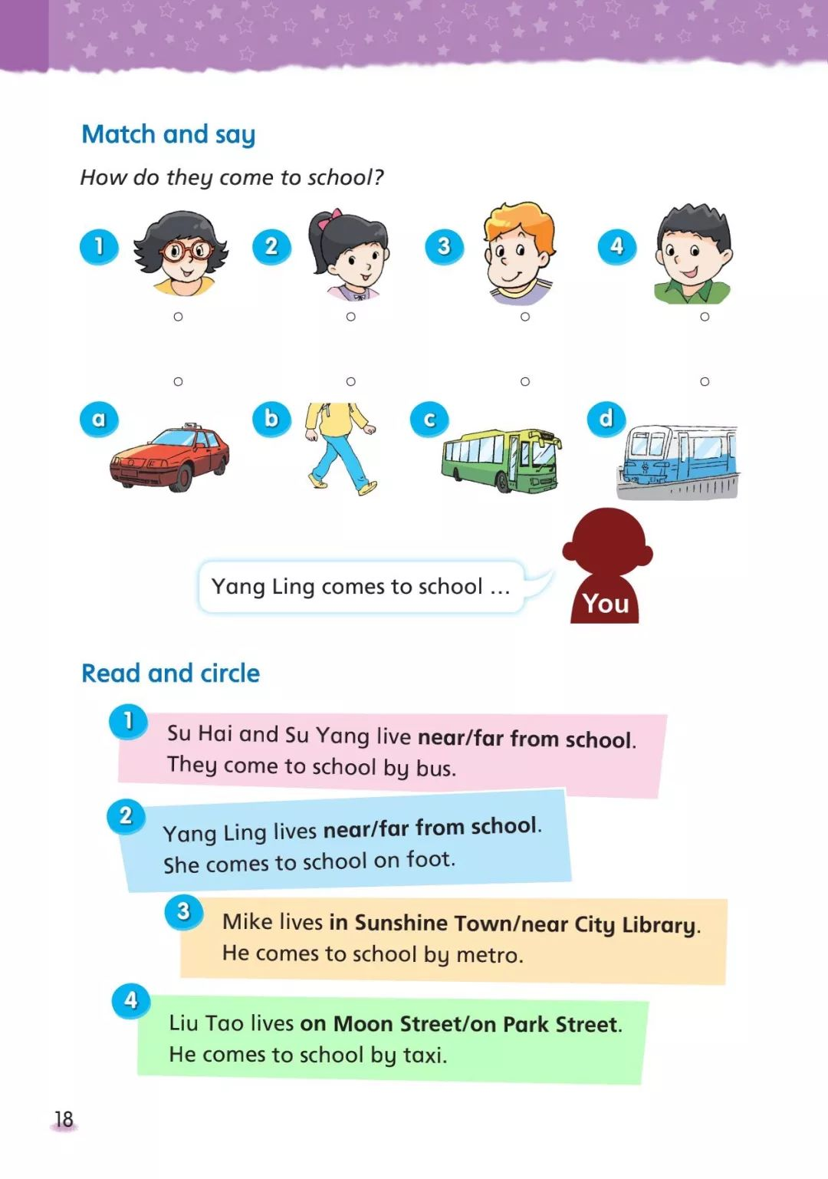
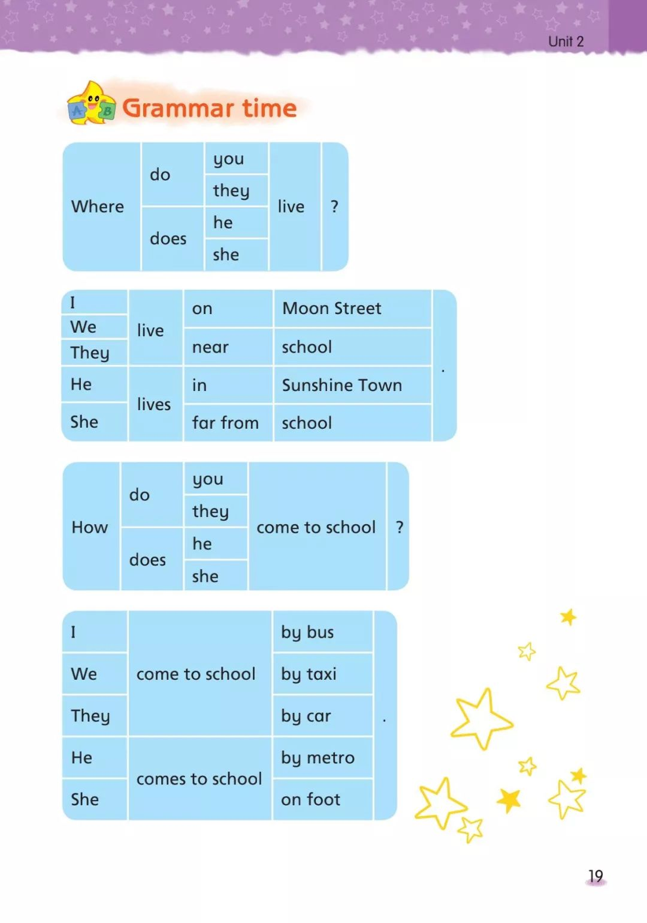
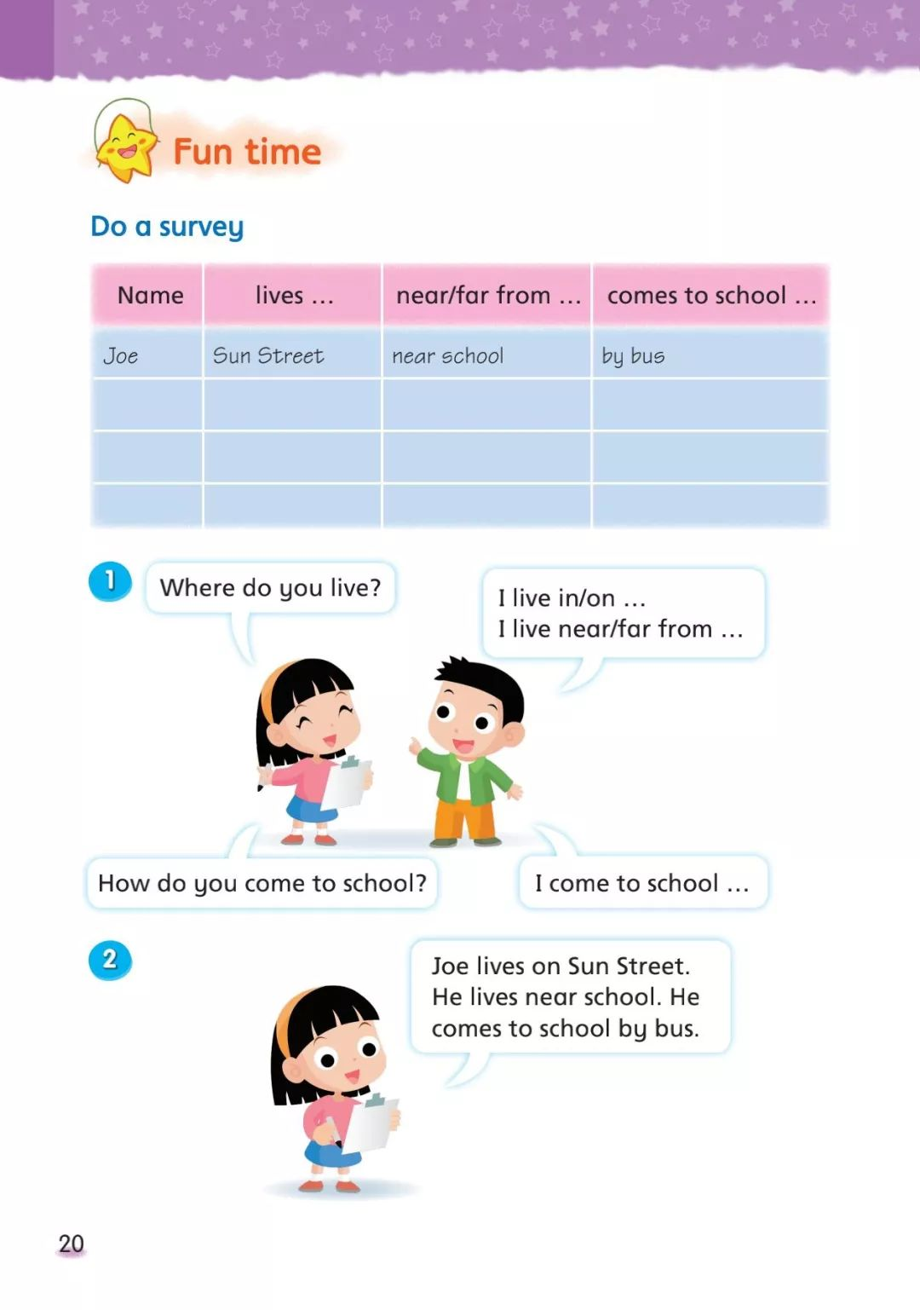

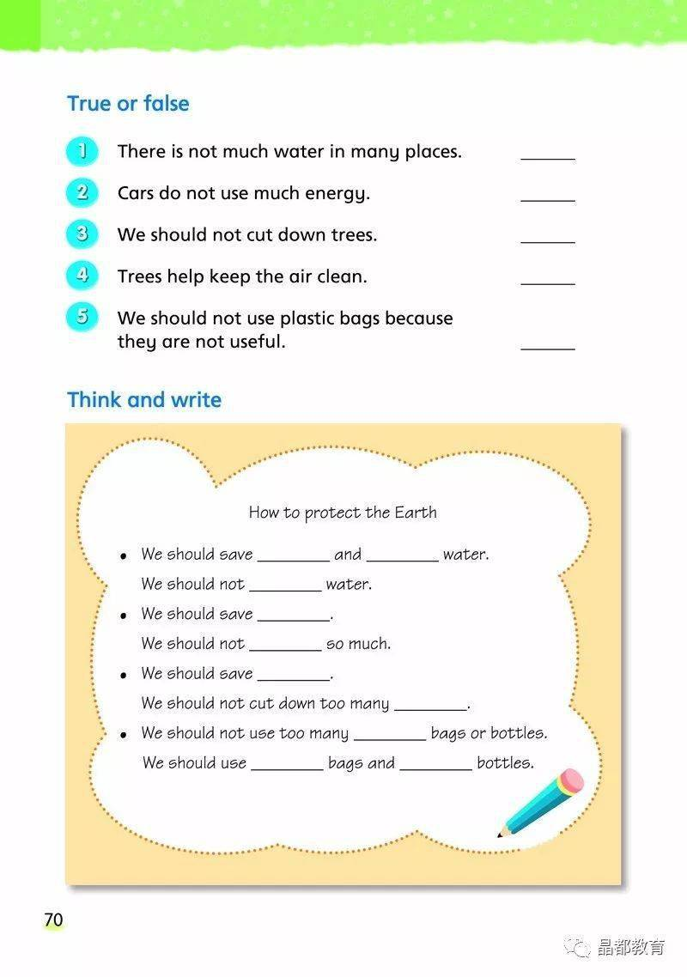
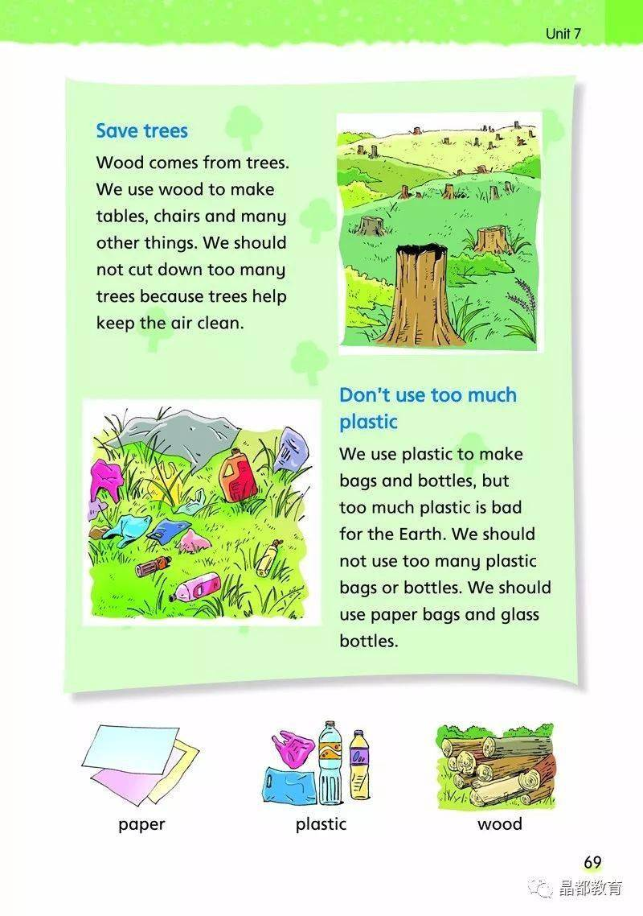

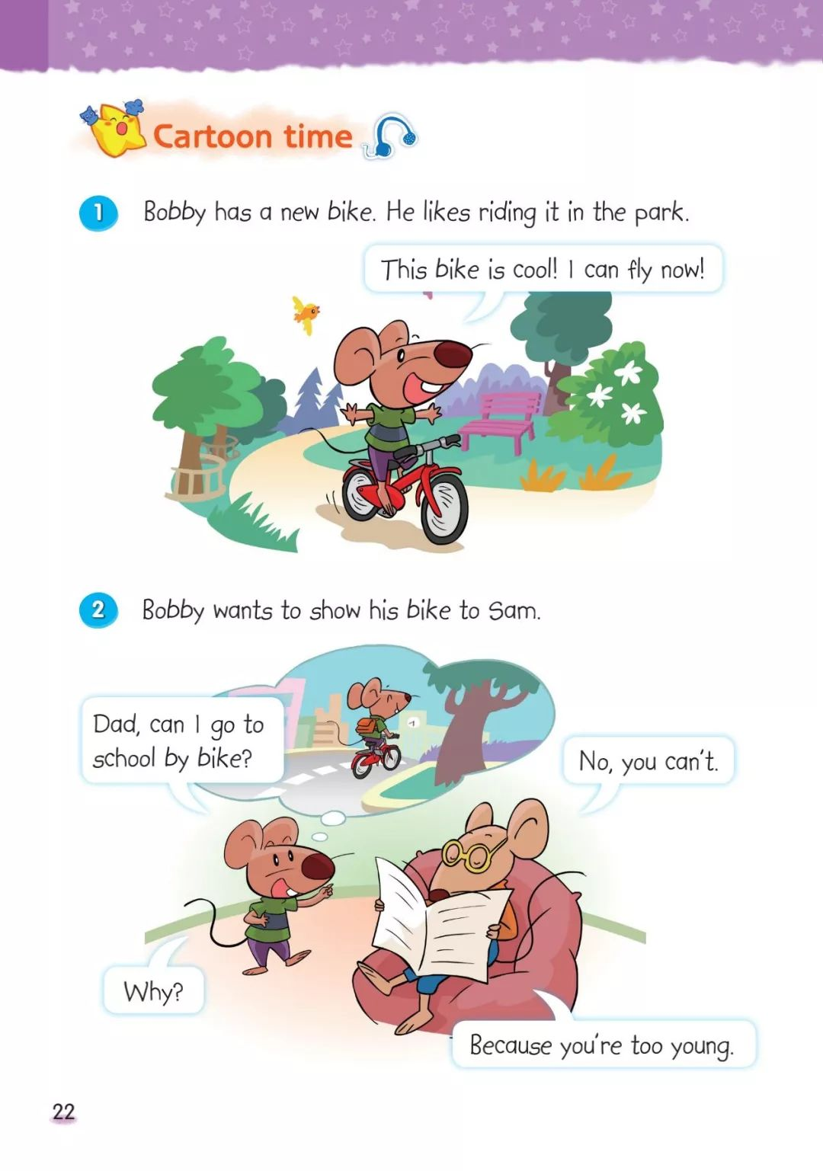
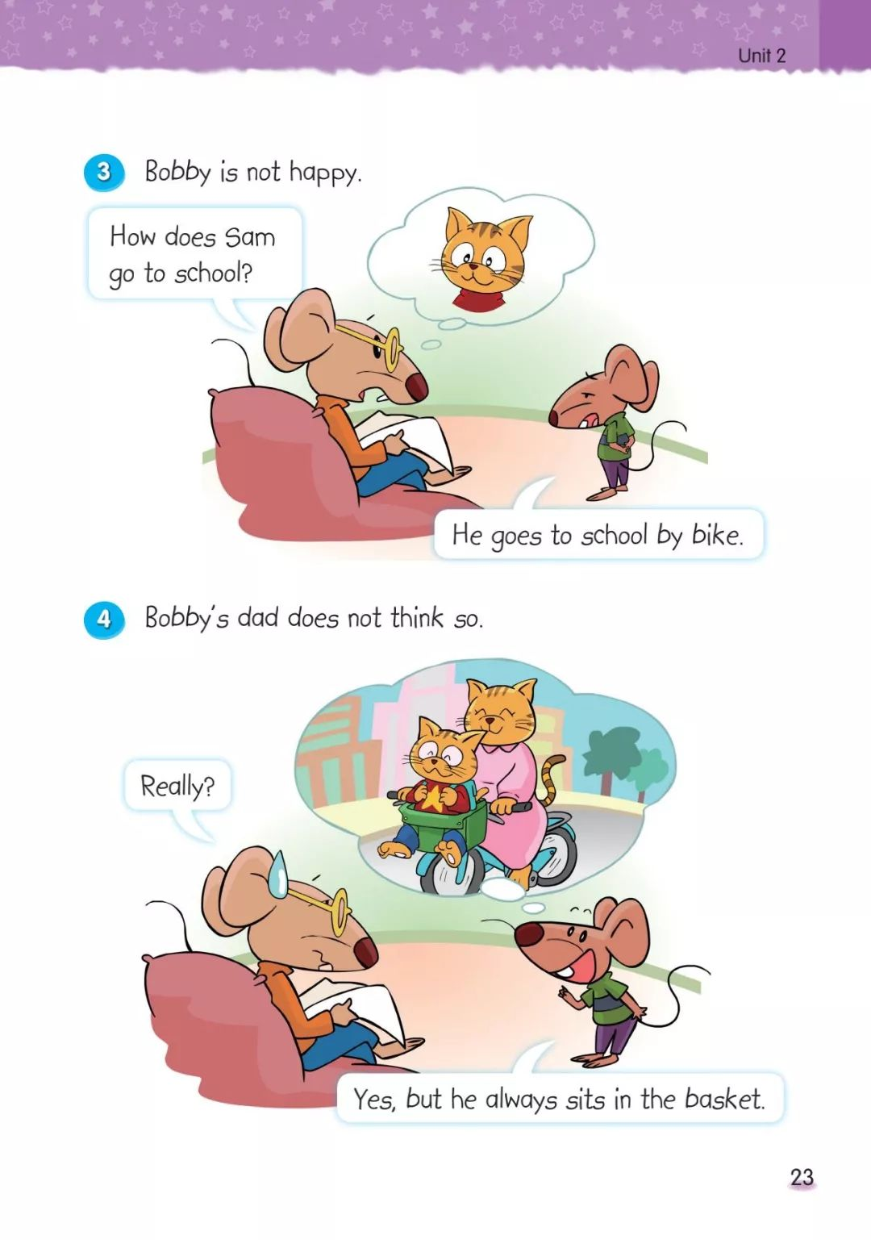
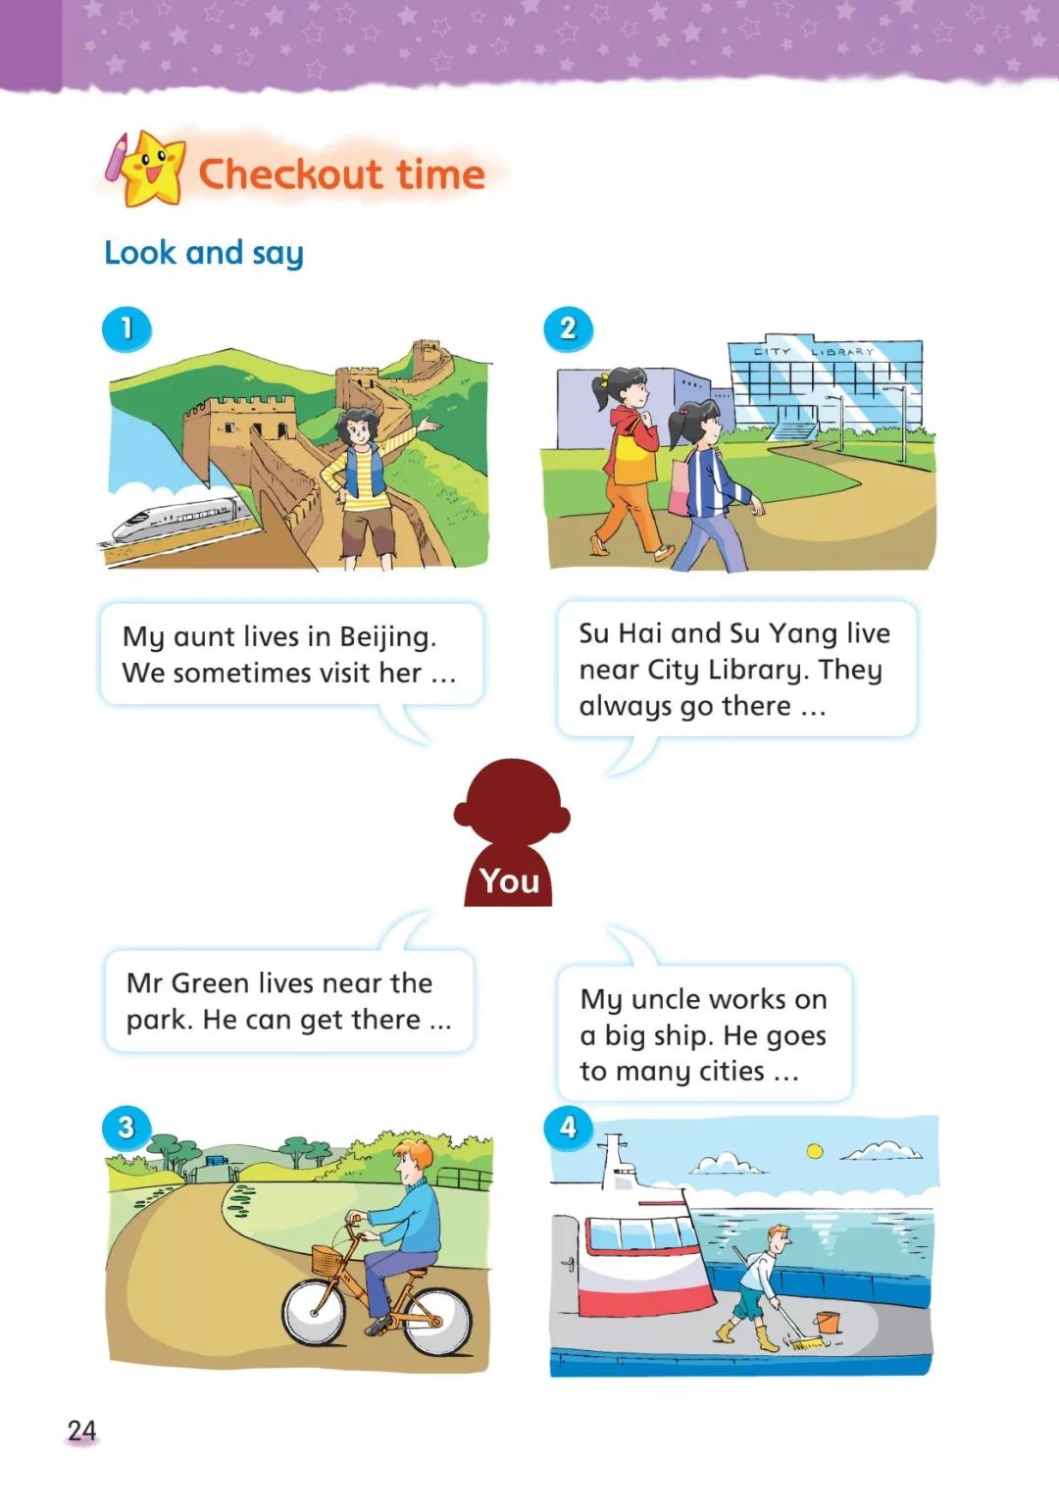
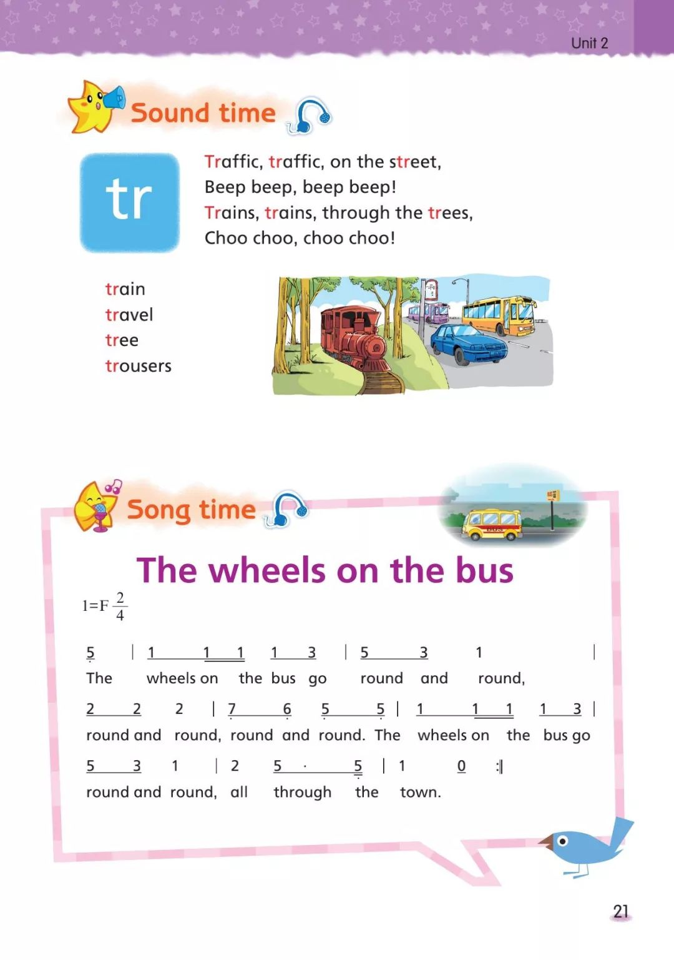
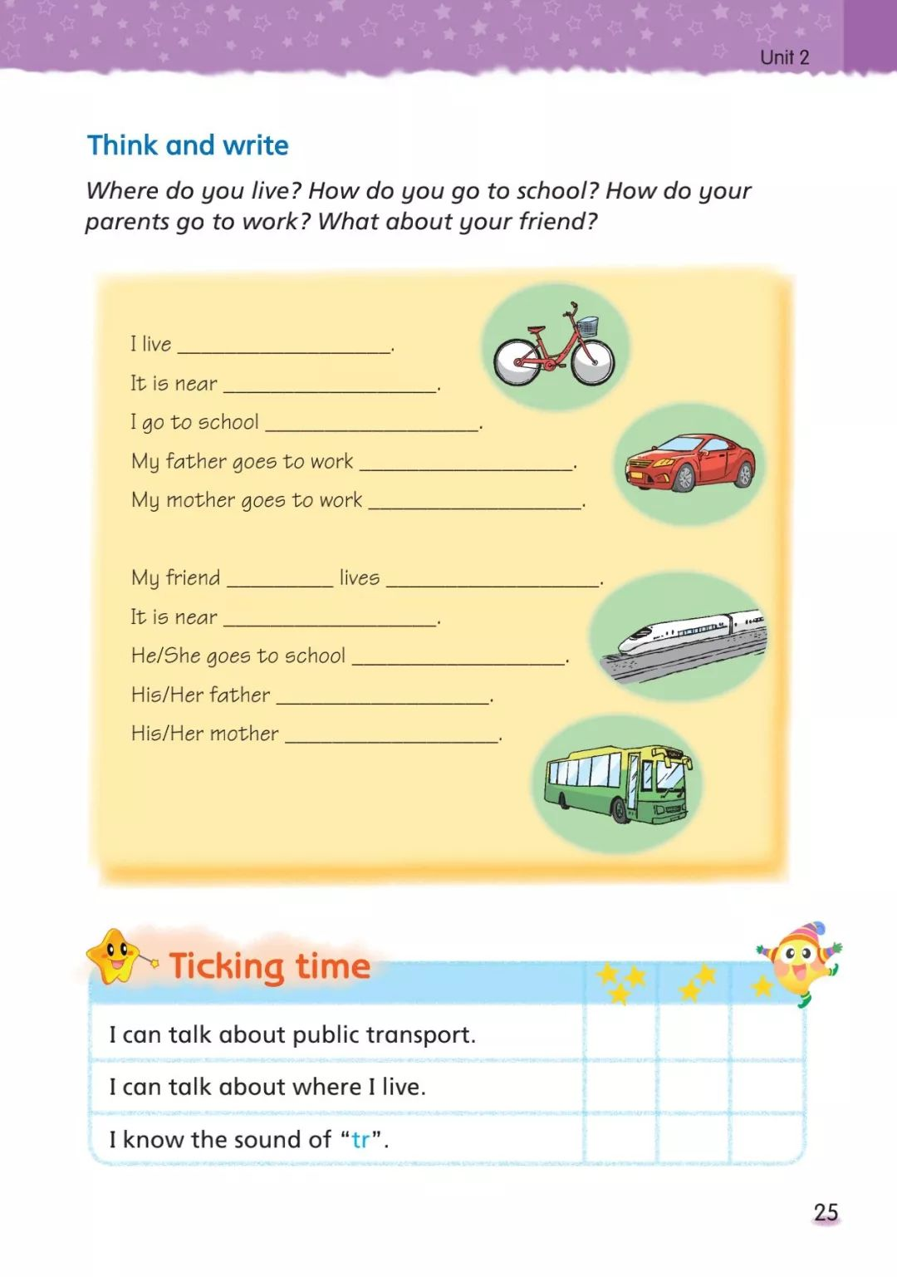

- 教材分析
 |  |  | Unit 2 How do you come to school?
单元内容分析
教材板块 |  |  | 内容解读 |  |  | 语用要点  (突出语用重点、或难点)
Story time  (Children’s ways to go to school) |  |  | 1.通过看动画、整体感知故事，听录音朗读等方式，学生能结合生活实际理解文本的对话内容，会分角色朗读课文。  2.通过看动画匹配、观察图片、联系上下文理解生词等方式，学生能在文本情境中理解并初步使用词汇: far from, on Moon Street, near City Library, in Sunshine town, on Park Street, by bus, by taxi, by metro, on foot。  3.通过师生交流、小组合作等方式，学生能借助结构化的板书复述，并评价主人公上学的方式，初步体会合理出行、绿色出行。 |  |  | 通过阅读文本，提取关键信息等方式，学生能梳理文本中的关键信息who（人物），where（住址）， how（上学方式），并能借助地图、联系文本讨论why（选择该交通方式的原因），初步理解根据实际情况选择交通方式，提升语言理解能力和概括能力。
Fun time&  Grammar time  (Our ways to go to school) |  |  | 1.通过回顾story time课文、梳理课文关键信息，学生能较流利、准确地复述课文内容。  2.通过同伴、师生交流等方式，学生能联系生活实际，在语境中较熟练运用句型 “Where do/does … live? How do/does......come to school?” 交流家庭住址和到校方式。  3.通过观察句型、对比、小组讨论等方式，学生能尝试自主归纳介词的搭配，地址的正确书写格式以及特殊疑问句Where do/does … live? How do/does......come to school?的问答，提升语言表达的准确性。  4.通过小组调查、汇报的方式，学生能了解并记录同伴的住址和到校方式，并能用语段从who（人物），where（住址）， how（上学方式），why（选择该交通方式的原因）等方面介绍同学的到校方式，对他人的出行方式进行评价或提出合理建议，初步表达合理出行、绿色出行。 |  |  | 在多情境中准确运用“Where do/does … live? How do/does...  come to school?”提升语言表达的准确性。
Cartoon time  (Different ways to go to school) |  |  | 1.通过延续故事情境、观察地图等方式，学生能读懂地图上的关键信息，为Bobby 和Sam选择合理的上学方式，并用语段介绍。  2.通过同伴交流、阅读选择的方式，学生能根据cartoon time故事情境，围绕“安全出行”，选出在步行、骑车、乘车时需要注意的事项，增强安全、文明出行的意识。 |  |  | 通过观察图片、看卡通、师生交流等方式，学生能在故事情境中理解词汇ride a bike, young,  basket, 并能理解、较流利地朗读cartoon time板块的故事。
Checkout time  ( Ways to other places) |  |  | 1.通过观察图片，同伴交流等方式，学生能根据不同的目的地选择合适的交通工具，并用一段话描述和评价他人的出行方式，形成绿色、安全、健康出行的意识。  2.通过写作指导、师生交流，学生能完成书面表达 “Ways to go to many places” ，描述自己及家人上学、工作、购物、旅行的出行方式，感受城市生活的美好，在写作中初步掌握“总— 分—总”的写作框架，尝试运用连词以及不同的句式。  3.通过小组互评、自评等方式，学生能根据写作评价标准对作文 “Ways to go to many places” 进行完善和修改，使表达更加准确、连贯和多样。 |  |  | 1.通过视频欣赏、游戏等方式，学生能熟练说出交通工具名称，并能交流课外拓展学习的词汇，说出交通工具的特点。  2.通过同伴交流、情景对话，学生能在情境中熟练句型“Where do/does … live? How do/does...  come to school?” ”进行交际。
Sound time,  Song time Ticking time Writing  （Make a traffic guide ） |  |  | 1.通过观察城市实景图，学生能用英文流利地介绍城市中的景点及相应的交通方式。  2.通过教师引导、头脑风暴、小组合作的方式，学生能在真实情境中构建“市内游学方案”，从Places, Transport, Time, Fee, Activity，Notes构建方案框架。  3.通过师生交流、小组讨论，合作探究，根据游学方案框架完成相应内容，并写一段话介绍，提升解决问题的能力。  何保护地球的，尝试体验，并有序介绍，增强语言表述的逻辑性。 |  |  | 1.学生能跟唱歌曲 “The wheels on the bus”，并尝试用地点类词汇、交通工具类词汇改编歌曲。  2.通过听录音跟读、小组合作等方式，学生能感知、准确说出字母组合tr在单词中的发音，能诵读相关儿歌。
单元教学目标
1.通过本单元的学习，学生能在情境中听懂、会说、会读、会写词汇：moon street， near, city, by bus,on foot, metro, taxi, bike, plane,train，能听懂、会说、会读词汇：far from, ship, ride, show, young, basket.
2.通过单元整体学习，学生能够在真实语境中熟练运用句型Where do you/does?Where do/does ...live?和How do/does...come to school?询问对方的住址和出行情况，并能进行回应或评价。
3.学生能在情境中表达不同的交通方式，并能用语段介绍自己及家人、朋友的出行方式，体会生活的便捷和美好。
4.学生能在真实情境中设计合理的出行路线，并进行书面表达，形成绿色、安全、健康出行的意识。
5.学生能听懂、准确说出字母组合tr在单词中的发音，并能诵读相关儿歌。
6.学生能唱本单元歌曲《The wheels on the bus》。
单元主题 | 分课时主题 |  |  | 分课时教学目标 | 分课时语用任务 | 教学策略
单元主题 | 1 | Story time  (Children’s ways to go  to school) |  | 1.通过看动画匹配、观察图  片、联系上下文理解生词等方式，学生能在文本情境中理解并初步使用词汇：far from, on Moon Street, near City Library, in Sunshine town,on Park Street, by bus, by taxi, by metro, on foot；在情境中理解并初步使用句型：Where do/does...live?  2.和How do/does...come to  school?进行问答。 | 1.通过看动画、整体感知故事，听录音朗读等方式，学生能结合生活实际理解文本的对话内容，会分角色朗读课文。  2.感受不同的出行方式让生活更美好，形成绿色、安全、健康出行的意识。 | 1.通过阅读文本，提取关键信息等方式，学生能梳理文本中的关键信息who（人物），where（住址）， how（上学方式），并能借助地图、联系文本讨论why（选择该交通方式的原因），初步理解根据实际情况选择交通方式，提升语言理解能力和概括能力。  2.通过师生交流、小组合作等方式，学生能借助结构化的板书尝试复述，并评价主人公上学的方式，初步体会合理出行、绿色出行。
单元主题 | 2 | Fun time&  Grammar time  (Our ways to go to school) |  | 1.通过同伴、师生交流等方式，学生能联系生活实际，在语境中较熟练运用句型“Where  do/does … live? How do/does  ...come to school?” 交流家庭住址和到校方式。  2.通过小组调查、汇报的方式，学生能了解并记录同伴的住址和到校方式，并能用语段从who（人物），where（住址）， how（上学方式），why（选择该交通方式的原因）等方面介绍同学的到校方式，对他人的出行方式进行评价或提出合理建议，初步表达合理出行、绿色出行。 | 1.通过回顾story time课文、梳理课文关键信息，学生能较流利、准确地复述课文内容。  2.对他人的出行方式进行评价或提出合理建议，初步表达合理出行、绿色出行。 | 通过观察句型、对比、小组讨论等方式，学生能尝试自主归纳介词的搭配，地址的正确书写格式以及特殊疑问句Where do/does … live? How do/does...  come to school?的问答，提升语言表达的准确性。
单元主题 | 3 | Cartoon time  (Different ways to go to school) |  | 1.通过视频欣赏、游戏等方式，学生能熟练说出交通工具名称，并能交流课外拓展学习的词汇，说出交通工具的特点。  2.学生能跟唱歌曲 “The wheels on the bus”，并尝试用地点类词汇、交通工具类词汇改编歌曲。  3.通过小组互评、自评等方式，学生能根据写作评价标准对作文进行完善和修改，使表达更加准确、连贯和多样。 | 1.学生能根据图片、关键词等提示，复述cartoon time故事，并对Sam 和Bobby的到校方式进行评价，提出建议。  2.通过观察图片，同伴交流等方式，学生能根据不同的目的地选择合适的交通工具，并用一段话描述和评价他人的出行方式，形成绿色、安全、健康出行的意识。 | 通过延续故事情境、观察地图等方式，学生能读懂地图上的关键信息，为Bobby 和Sam介绍合理多样的出行方式，宣传安全、健康出行的意识。
单元主题 | 4 | Sound time,  Song time Ticking time Writing  （Make a traffic guide ） |  | 1.通过听录音跟读、小组合作等方式，学生能感知、准确说出字母组合tr在单词中的发音，能诵读相关儿歌。  2.通过师生交流、小组讨论，合作探究，根据游学方案框架完成相应内容，并写一段话介绍，提升解决问题的能力。  3.通过自评、互评，学生能根据学习自评表进行学习评价，进行自我调控和自我反思。 | 1.通过观察城市实景图，学生能用英文流利地介绍城市中的景点及相应的交通方式。  2.通过教师引导、头脑风暴、小组合作的方式，学生能在真实情境中构建“市内游学方案”，从Places,Transport, Time,  Fee, Activity，Notes构建方案框架。 | 通过写作指导、师生交流，学生能完成书面表达 “Transports make our life colourful” ，描述自己及家人上学、工作、购物、旅行的出行方式，感受城市生活的美好，在写作中初步掌握“总— 分—总”的写作框架，尝试运用连词以及不同的句式。

